Universidad Mariano Gálvez de Guatemala

Facultad de Ingeniería en Sistemas de Información

Curso: Programación III

Ingeniero: José Villatoro

TAREA NO 1

Abner Salvador Cancinos Cabrera

Fecha: 14/02/2024

Carné: 9490-22-2101

**DOCUMENTACION DE USO:**

Al ejecutar el programa les presentara el siguiente menú:

Dicho menú tiene las funciones que puede realizar el programa como agregar datos al final y al inicio, recorrer toda la lista para mostrar los datos y demás, debe de hacer clic a la par de elegir una opción e ingresar desde su teclado un valor numero de lo contrario no se mostrará nada, por ejemplo:

Si desean ingresar un valor al inicio de la lista doblemente enlazada seleccione la opción 1 que le mostrará los datos de carné, nombre y apellido, con los que tendrá que ingresar desde su teclado.

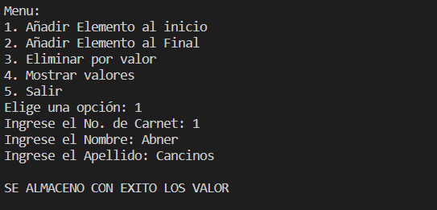

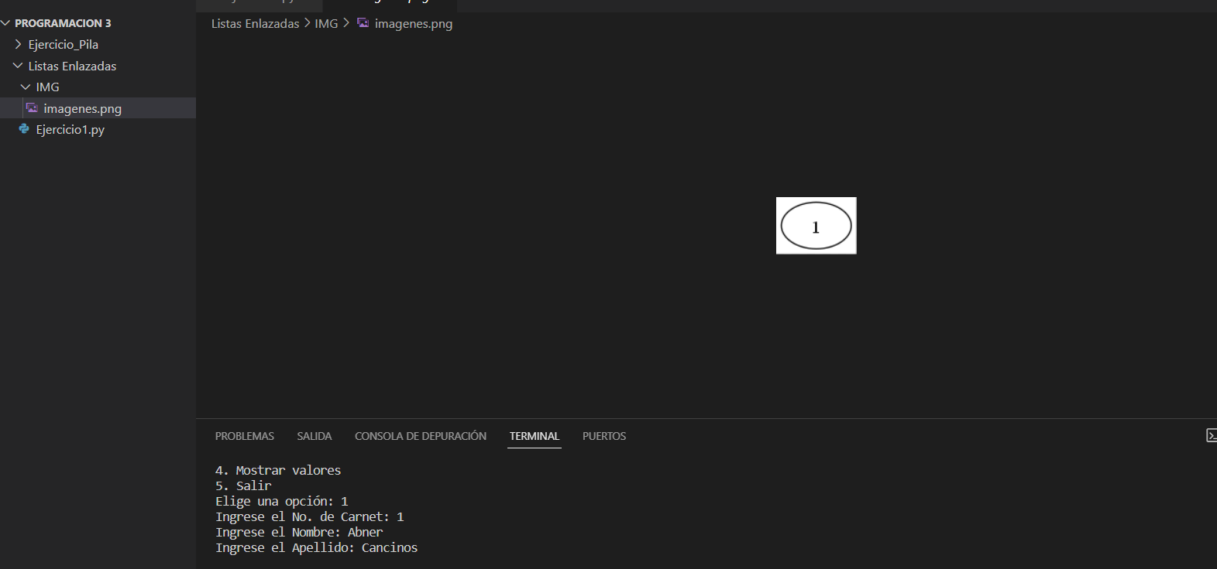Al momento que realicemos la acción y fue completa con éxito, podremos visualizar una imagen en la carpeta llamada IMG que es donde se almacenará la gráfica de la lista doblemente enlazada, dicha imagen se actualizará en cada operación que hagamos.

Ahora nos mostrará de nuevo el menú con las mismas opciones, el método de agregar al final se trata de la misma manera, por ejemplo agrega un valor extra al principio y luego al final y también se actualizará el diagrama.

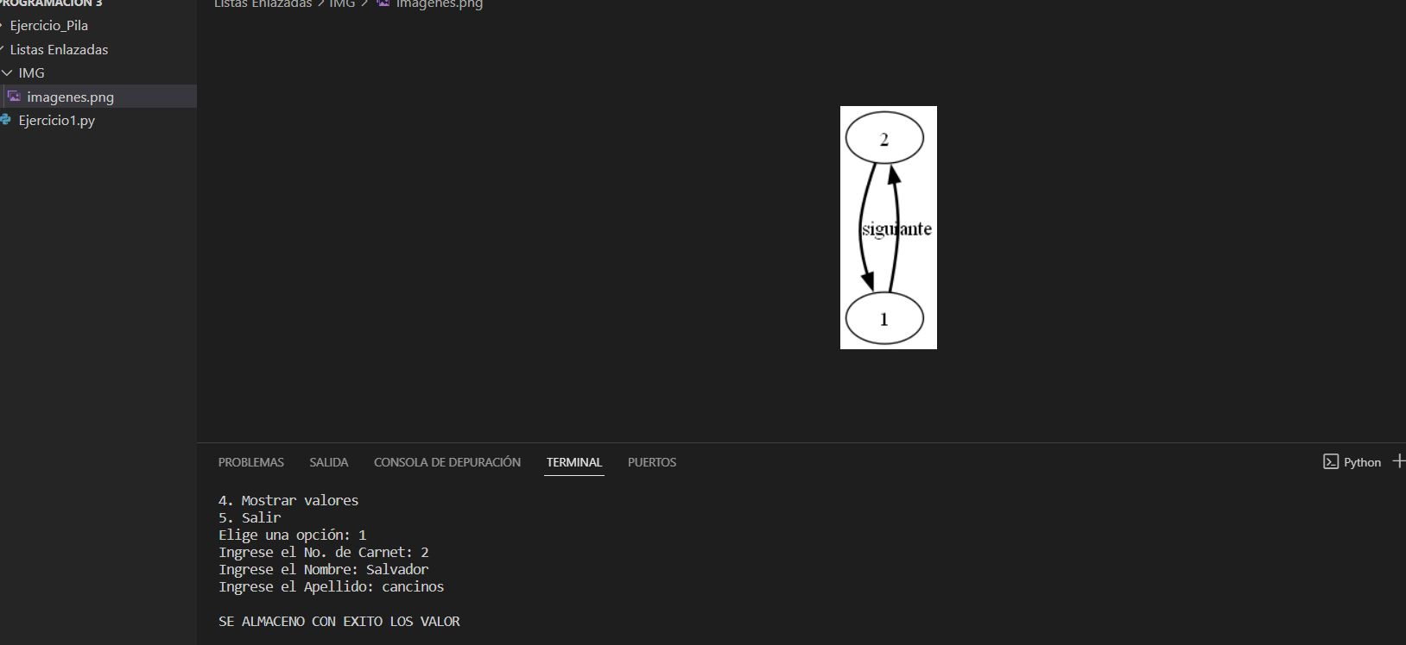

Aquí vemos la actualización al momento de agregar un valor de nuevo al principio.

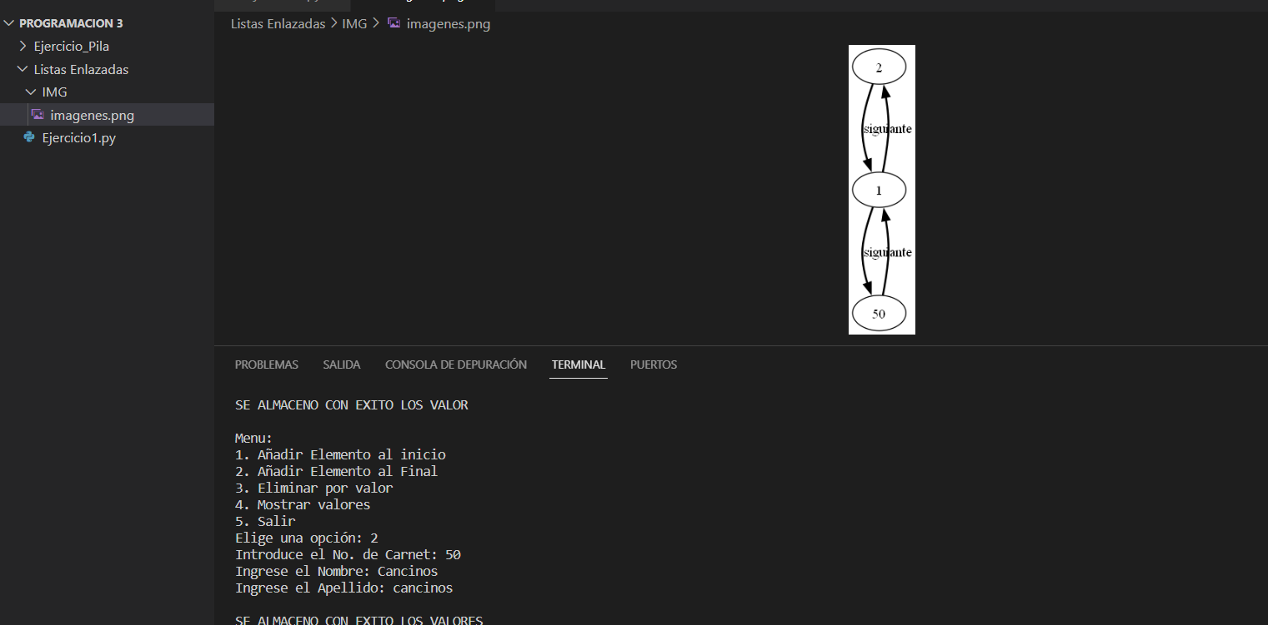

Y ahora que lo agregamos al final del código también se actualizo el diagrama y se almaceno en el enlace doblemente enlazado. Luego podemos observar la opción numero 4 que es la de mostrar los datos del nodo.

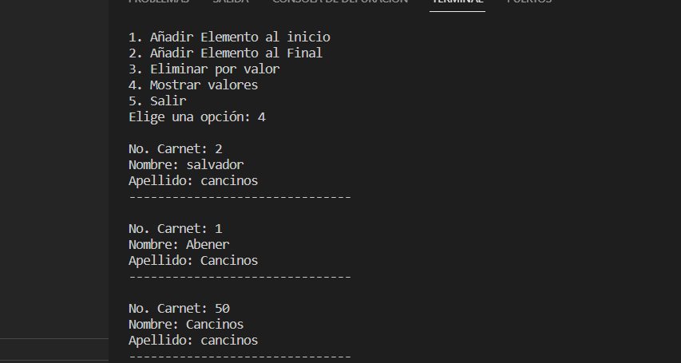}

Por ejemplo, si queremos agregar mas datos al principio y al final se podría ver de la siguiente manera.

Y por último tenemos el funcionamiento de eliminar, en este caso he decidido que solo se muestre en número de carné en los nodos, porque la eliminación solo tomara en cuenta el no de carnet para poder eliminar toda la información del nodo. Por ejemplo:

Eliminamos el nodo número 100, entonces se elimina de la lista doblemente enlazada y se actualiza también la gráfica.

Y asi podemos seguir eliminando datos hasta que no existan más datos.

